**PUCPR**

10

**SGS-TI**

**[Digite o subtítulo do documento]**

**Andre Schuster – Denis Gurski - Vanessa Iwamoto**

# Conteúdo

**Nenhuma entrada de sumário foi encontrada.**

# L1 - Proposta de Projeto

## Descrição do Problema

    Os problemas na gerência de atendimento ao cliente e administração de equipamentos, bem como a constante reclamação dos clientes quanto a transparência do processo de atendimento, os quais afetam a qualidade dos serviços prestados pela empresa. Os impactos de tais problemas ocasionam altos custos operacionais: deslocamentos, retrabalhos, alto tempo operacional; e também a precariedade no controle e priorização dos atendimentos por ambas as partes.

## Descrição do Projeto.

     O projeto irá atender as principais necessidades tanto do lado da empresa prestadora do serviço como para o cliente em questão. O SGS-TI oferece uma estrutura capaz de manter o cliente e a prestadora dos serviços “conectados” para que o serviço seja realizado o mais rápido possível. Quando um cliente necessitar de um atendimento ele poderá acessar o sistema e registrar uma breve descrição do seu problema, e assim que for realizada, a área responsável será avisado o mais rápido possível.

    O sistema é capaz de determinar o grau de urgência do problema, realizando desta forma um auto-balanceamento dos atendimentos, dando prioridade para aqueles que precisam.

    O Sistema também fornece uma estrutura completa para gerencia e administração da empresa, sendo acessível apenas pelo setor responsável. Desta forma é possível determinar o desempenho de seus funcionários, gastos, estoque, folha de pagamento.

## Objetivos

O sistema tem como objetivo atingir todas as áreas envolvidas no processo de suporte em TI, tornando as informações dos atendimentos transparentes para o cliente através de um acesso via internet de forma fácil e segura. O SGS-TI fornece uma interface amigável e completa que permite ao usuário visualizar todos os atendimentos pendentes e realizados através de gráficos e listas, assim como definir prioridades, e registrar informações pertinentes aos atendimentos.

## Cliente

                Empresa de suporte técnico em TI.

## Escopo

### Entregará

|  |
| --- |
| **GERÊNCIA DE CLIENTES** |
| CADASTRO DE CLIENTES VIA WEB |
| CADASTRO DE CLIENTES QUE ENTRAM EM CONTATO VIA TELEFONE |
| CADASTRO DE CONTRATO DE CLIENTES |
| ALTERAR DADOS DE CLIENTES CADASTRADOS |
| ALTERAR DADOS DE CONTRATO DE CLIENTES |
| **GERÊNCIA DE CHAMADOS** |
| VISUALIZAR CHAMADOS EM ABERTO |
| VISUALIZAR CHAMADOS PENDENTES |
| CRIAR GRUPOS DE ATENDIMENTO DE CHAMADOS |
| ENCAMINHAR OS CHAMADOS PARA OS RESPECTIVOS GRUPOS CONFORME REGRAS PRÉ-DETERMINADAS. |
| CONSULTAR DADOS DE ACOMPANHAMENTO DO CHAMADO (DADOS QUE O CLIENTE PODERÁ VISUALIZAR) |
| CADASTRO DE CHAMADOS |
| INSERIR DADOS NO CHAMADO (ATUALIZAR) |
| VISUALIZAR DADOS INTERNOS DO CHAMADO |
| ASSUMIR ATENDIMENTO DE CHAMADO |
| DELEGAR ATENDIMENTO DE CHAMADO |
| DIFINIR PRIORIDADE DE CHAMADO CONFORME TIPO DE CHAMADO, PORTE DE CLIENTE E TEMPO DE FILA |
| ALTERAR PRIORIDADE DO CHAMADO |
| CONSULTA DA AGENDA DE CHAMADOS ASSUMIDOS |
| MOSTRAR DADOS DO CLIENTE NO CHAMADO. |
| **ALTERAR STATUS DO CHAMADO** |
| EM FILA |
| EM ATENDIMENTO |
| AGENDADO |
| PENDENTE |
| AGUARDANDO CLIENTE |
| FINALIZADO |
| **GERÊNCIA DE EQUIPAMENTOS** |
| CADASTRO DE EQUIPAMENTOS |
| ALTERAR DADOS DO EQUIPAMENTO |
| EXCLUIR EQUIPAMENTO CADASTRADO |
| **GERÊNCIA DE TÉCNICOS** |
| REGISTRO DE ACESSO DOS CHAMADOS |
| REGISTRO DE ATENDIMENTO DE CHAMADOS - INTERNO |
| REGISTRO DE ATENDIMENTO DE CHAMADOS - EXTERNO |
| REGISTRO DE TEMPO DE ATENDIMENTO DE CADA CHAMADO |
| REGISTRO DE ALTERAÇÃO DE STATUS DO CHAMADO E QUEM ALTEROU. |
| **RELATÓRIOS** |
| CONSULTA RELATÓRIO DE CHAMADOS ATENTIDOS x TÉCNICO |
| CONSULTA RELATÓRIO DE CHAMADOS EM ATENTIMENTO X TÉCNICO |
| CONSULTA RELATÓRIO DE CHAMADOS ATENTIDOS x TEMPO DE ATENDIMENTO |
| CONSULTA RELATÓRIO DE CHAMADOS EM ATENTIMENTO x TEMPO DE ATENDIMENTO |
| CONSULTA RELATÓRIO DE CADASTRO DE NOVOS CLIENTES x PERÍODO |
| CONSULTA RELATÓRIO DE CHAMADOS ATENTIDOS x PERÍODO |
| CONSULTA RELATÓRIO DE CHAMADOS EM ATENTIMENTO x PERÍODO |
| CONSULTA RELATÓRIO DE ATENTIMENTOS REALIZADOS x TÉCNICO x PERÍODO |
| CONSULTA RELATÓRIO DE ATENTIMENTOS EM PENDÊNCIA x TÉCNICO x PERÍODO |
| CONSULTA RELATÓRIO DE TEMPO DE ATENTIMENTO EXTERNO x TÉCNICO |
| CONSULTA RELATÓRIO DE TEMPO DE ATENTIMENTO INTERNO x TÉCNICO |

### Não Entregará

|  |
| --- |
| **ALERTAS** |
| CADASTRAR TEMPO MÁXIMO DE ATENDIMENTO |
| CADASTRAR USUARIOS QUE RECEBERAM OS ALERTA DE TEMPO MÁXIMO DE ATENDIMENTO EXCEDIDO. |
| ALERTAR TEMPO MÁXIMO DE ATENDIMENTO EXCEDIDO. |
| ENVIO DE MENSAGENS (POPUP) |
| CADASTRAR TEMPO MÁXIMO DE FILA PARA O CHAMADO |
| CADASTRAR USUARIOS QUE RECEBERAM OS ALERTA DE TEMPO MÁXIMO DE FILA EXCEDIDO. |
| ALERTAR TEMPO MÁXIMO DE FILA EXCEDIDO |
| ALERTAR VIA MOBILE (SMS) TÉCNICO EM ATENDIMENTO SOBRE ALTERAÇÃO NOS CHAMADOS EXTERNOS QUE ELE ASSUMIU. |
| **GERÊNCIA DE CHAMADOS** |
| DEFINIR QUAIS TIPOS DE CHAMADOS SERÁ ENCAMINHADO PARA QUAL GRUPO |
| **ALTERAR STATUS DO CHAMADO** |
| INSERIR DADOS EXTRAS DO EQUIPAMENTO OU CLIENTE. |
| **GERÊNCIA DE EQUIPAMENTOS** |
| REGISTRO DE EMPRESTIMO DE EQUIPAMENTO |
| **GERÊNCIA DE TÉCNICOS** |
| CADASTRO DE CURSOS REALIZADOS |
| ALTERAR CURSOS REALIZADOS |
| EXCLUIR CURSOS REALIZADOS |
| **E-LEARNING** |
| CADASTRAR PROCEDIMENTOS TÉCNICOS (DICAS) |
| CONSULTAR PROCEDIMENTOS TÉCNICOS |
| EDITAR PROCEDIMENTOS TÉCNICOS |

## L2 - Levantamento de Requisitos

|  |  |  |  |  |
| --- | --- | --- | --- | --- |
| MÓDULO | REQUISITO | TIPO | USUÁRIO | REQUER AUTENTICAÇÃO |
| **1** | **GERÊNCIA DE CLIENTES** | **-** | **-** | **-** |
| 1.1 | CADASTRO DE CLIENTES VIA WEB | RF | PF E PJ | NÃO |
| 1.2 | CADASTRO DE CLIENTES QUE ENTRAM EM CONTATO VIA TELEFONE OU LOCAL | RF | ATENDENTE | SIM |
| 1.3 | CADASTRO DE CONTRATO DE CLIENTES | RF | CONSULTOR TÉCNICO, VENDEDOR E GERENTE DE VENDAS | SIM |
| 1.4 | ALTERAR DADOS DE CLIENTES CADASTRADOS | RF | PF, PJ, CLIENTE C/ CONTRATO, GERENTE DE VENDAS E GERENTE OPERACIONAL | SIM |
| 1.5 | ALTERAR DADOS DE CONTRATO DE CLIENTES | RF | GERENTE DE VENDAS | SIM |
| **2** | **GERÊNCIA DE CHAMADOS** | **-** | **-** | **-** |
| 2.1 | VISUALIZAR CHAMADOS EM ABERTO | RF | ATENDENTE, TÉCNICO E GERENTE OPERACIONAL | SIM |
| 2.2 | VISUALIZAR CHAMADOS PENDENTES | RF | ATENDENTE, TÉCNICO E GERENTE OPERACIONAL | SIM |
| 2.3 | CRIAR GRUPOS DE ATENDIMENTO DE CHAMADOS | RF | GERENTE OPERACIONAL | SIM |
| 2.4 | ENCAMINHAR OS CHAMADOS PARA OS GRUPOS DE ATENDIMENTO. | RF | ATENDENTE, TÉCNICO E GERENTE OPERACIONAL | SIM |
| 2.5 | CONSULTAR DADOS DE ACOMPANHAMENTO DO CHAMADO (DADOS QUE O CLIENTE PODERÁ VISUALIZAR) | RF | PF, PJ, CLIENTE C/ CONTRATO, ATENDENTE, TÉCNICO E GERENTE OPERACIONAL | SIM |
| 2.6 | CADASTRO DE CHAMADOS | RF | PF, PJ, CLIENTE C/ CONTRATO E ATENDENTE | SIM |
| 2.7 | INSERIR DADOS NO CHAMADO (ATUALIZAR) | RF | ATENDENTE, TÉCNICO E GERENTE OPERACIONAL | SIM |
| 2.8 | VISUALIZAR DADOS INTERNOS DO CHAMADO | RF | ATENDENTE, TÉCNICO E GERENTE OPERACIONAL | SIM |
| 2.9 | ASSUMIR ATENDIMENTO DE CHAMADO | RF | ATENDENTE, TÉCNICO E GERENTE OPERACIONAL | SIM |
| 2.10 | DELEGAR ATENDIMENTO DE CHAMADO | RF | GERENTE OPERACIONAL | SIM |
| 2.11 | DEFINIR PRIORIDADE DE CHAMADO CONFORME TIPO DE CHAMADO, PORTE DE CLIENTE E TEMPO DE FILA | RF | SISTEMA | - |
| 2.12 | ALTERAR PRIORIDADE DO CHAMADO | RF | GERENTE OPERACIONAL | SIM |
| 2.13 | CONSULTA DA AGENDA DE CHAMADOS ASSUMIDOS | RF | TÉCNICO E GERENTE OPERACIONAL | SIM |
| 2.14 | MOSTRAR DADOS DO CLIENTE NO CHAMADO. | RF | SISTEMA | - |
| **3** | **ALTERAR STATUS DO CHAMADO** | **-** | **-** | **-** |
| 3.1 | EM FILA | RF | TÉCNICO E GERENTE OPERACIONAL | SIM |
| 3.2 | EM ATENDIMENTO | RF | TÉCNICO E GERENTE OPERACIONAL | SIM |
| 3.3 | AGENDADO | RF | TÉCNICO E GERENTE OPERACIONAL | SIM |
| 3.4 | PENDENTE | RF | TÉCNICO E GERENTE OPERACIONAL | SIM |
| 3.5 | AGUARDANDO CLIENTE | RF | TÉCNICO E GERENTE OPERACIONAL | SIM |
| 3.6 | FINALIZADO | RF | TÉCNICO E GERENTE OPERACIONAL | SIM |
| **4** | **GERÊNCIA DE EQUIPAMENTOS** | - | **-** | **-** |
| 4.1 | CADASTRO DE EQUIPAMENTOS | RF | PF, PJ, CLIENTE C/ CONTRATO, GERENTE DE VENDAS E GERENTE OPERACIONAL | SIM |
| 4.2 | ALTERAR DADOS DO EQUIPAMENTO | RF | PF, PJ, CLIENTE C/ CONTRATO, GERENTE DE VENDAS E GERENTE OPERACIONAL | SIM |
| 4.3 | EXCLUIR EQUIPAMENTO CADASTRADO | RF | TÉCNICO E GERENTE OPERACIONAL | SIM |
| **5** | **GERÊNCIA DE TÉCNICOS** | - | **-** | **-** |
| 5.1 | REGISTRO DE ACESSO DOS CHAMADOS | RF | SISTEMA | - |
| 5.2 | REGISTRO DE ATENDIMENTO DE CHAMADOS - INTERNO | RF | SISTEMA | - |
| 5.3 | REGISTRO DE ATENDIMENTO DE CHAMADOS - EXTERNO | RF | SISTEMA | - |
| 5.4 | REGISTRO DE TEMPO DE ATENDIMENTO DE CADA CHAMADO | RF | SISTEMA | - |
| 5.5 | REGISTRO DE ALTERAÇÃO DE STATUS DO CHAMADO E QUEM ALTEROU. | RF | SISTEMA | - |
| **6** | **RELATÓRIOS** | - |  |  |
| 6.1 | CONSULTA RELATÓRIO DE CHAMADOS ATENTIDOS x TÉCNICO | RF | GERENTE OPERACIONAL E GERENTE DE VENDAS | SIM |
| 6.2 | CONSULTA RELATÓRIO DE CHAMADOS EM ATENTIMENTO X TÉCNICO | RF | GERENTE OPERACIONAL E GERENTE DE VENDAS | SIM |
| 6.3 | CONSULTA RELATÓRIO DE CHAMADOS ATENTIDOS x TEMPO DE ATENDIMENTO | RF | GERENTE OPERACIONAL E GERENTE DE VENDAS | SIM |
| 6.4 | CONSULTA RELATÓRIO DE CHAMADOS EM ATENTIMENTO x TEMPO DE ATENDIMENTO | RF | GERENTE OPERACIONAL E GERENTE DE VENDAS | SIM |
| 6.5 | CONSULTA RELATÓRIO DE CADASTRO DE NOVOS CLIENTES x PERÍODO | RF | GERENTE OPERACIONAL E GERENTE DE VENDAS | SIM |
| 6.6 | CONSULTA RELATÓRIO DE CHAMADOS ATENTIDOS x PERÍODO | RF | GERENTE OPERACIONAL E GERENTE DE VENDAS | SIM |
| 6.7 | CONSULTA RELATÓRIO DE CHAMADOS EM ATENTIMENTO x PERÍODO | RF | GERENTE OPERACIONAL E GERENTE DE VENDAS | SIM |
| 6.8 | CONSULTA RELATÓRIO DE ATENTIMENTOS REALIZADOS x TÉCNICO x PERÍODO | RF | GERENTE OPERACIONAL E GERENTE DE VENDAS | SIM |
| 6.9 | CONSULTA RELATÓRIO DE ATENTIMENTOS EM PENDÊNCIA x TÉCNICO x PERÍODO | RF | GERENTE OPERACIONAL E GERENTE DE VENDAS | SIM |
| 6.10 | CONSULTA RELATÓRIO DE TEMPO DE ATENTIMENTO EXTERNO x TÉCNICO | RF | GERENTE OPERACIONAL E GERENTE DE VENDAS | SIM |
| 6.11 | CONSULTA RELATÓRIO DE TEMPO DE ATENTIMENTO INTERNO x TÉCNICO | RF | GERENTE OPERACIONAL E GERENTE DE VENDAS | SIM |
| **7** | **SISTEMA** | - | **-** | **-** |
| 7.1 | Deve ser seguro | RNF | **-** | **-** |
| 7.2 | Deve ter alta disponibilidade. | RNF | **-** | **-** |
| 7.3 | Deve ter base de dados redundante. | RNF | **-** | **-** |
| 7.4 | Deve cross-browser | RNF | **-** | **-** |

# C:\Users\Vanessa Iwamoto\Desktop\DiagramaClassesRelacionamento.pngL3 - Classes_Atributos_Relacionamento

# L4 - Diagrama de Caso de Uso

## Visão Geral

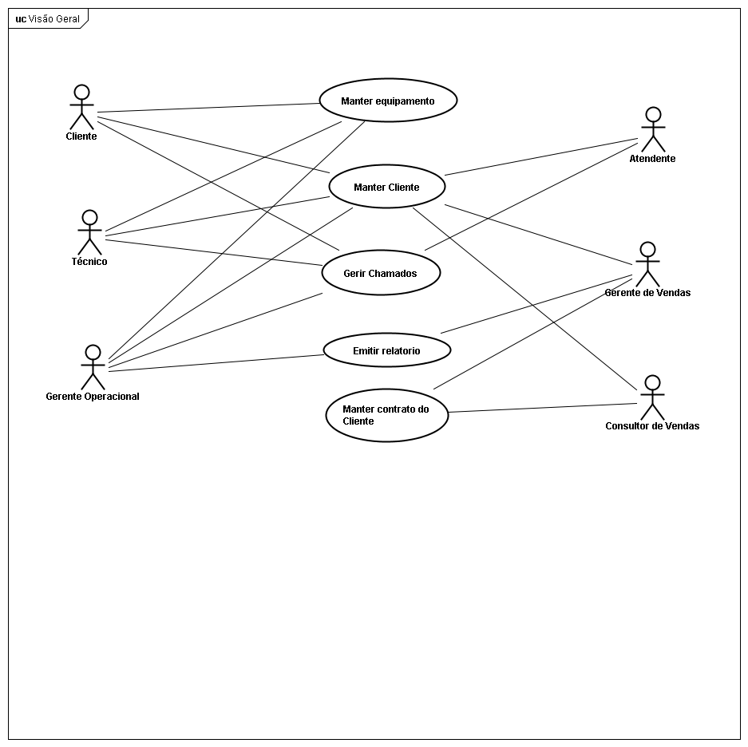

## Visão Especifica

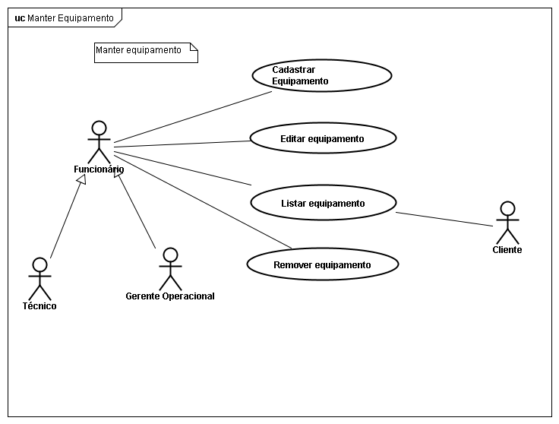

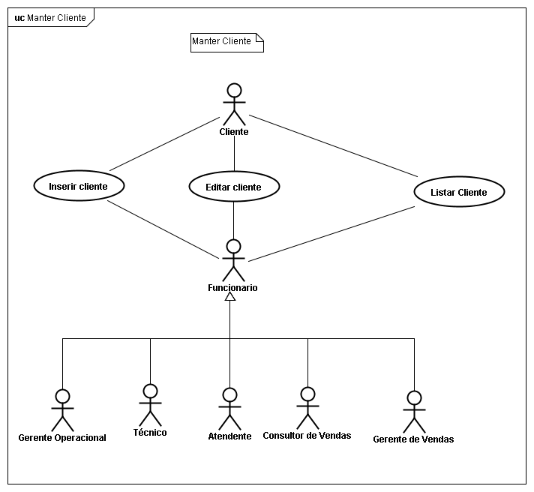

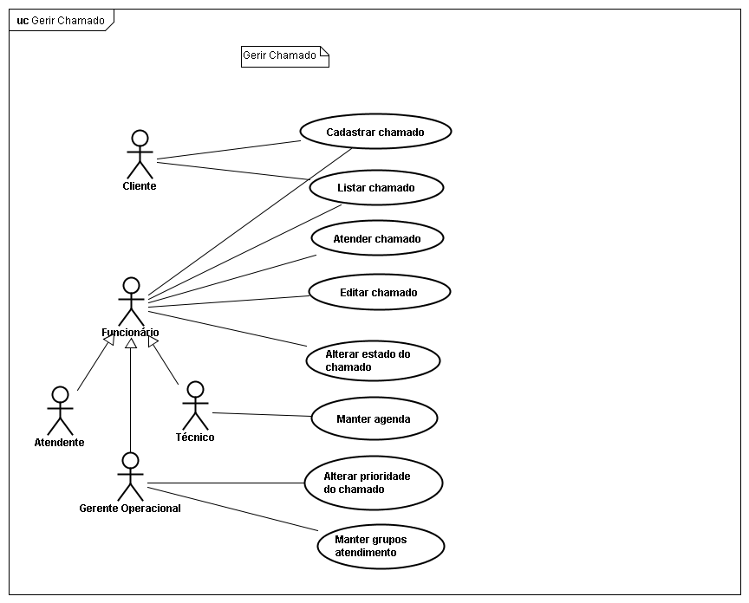

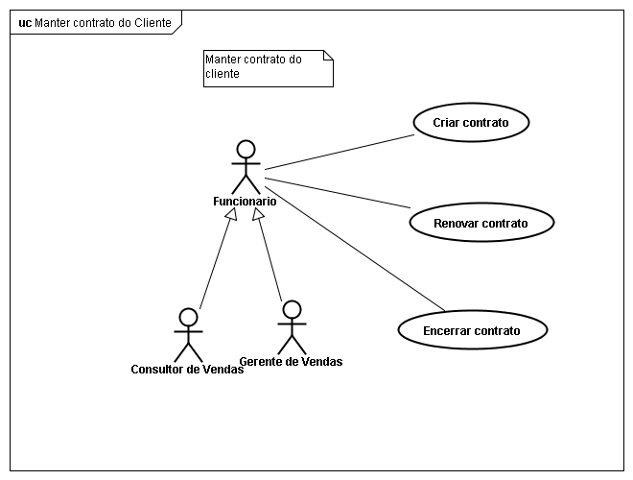

# L5 - Especificação dos Casos de Uso

## Manter Equipamento

|  |  |  |  |  |
| --- | --- | --- | --- | --- |
| Autor: | Vanessa Iwamoto | | Data: | 25/04/2010 |
| Código: | UC-01 | | | |
| Nome: | Cadastrar Equipamento | | | |
| Descrição: | Este caso de uso mostra como será feito o cadastro de equipamentos. | | | |
| Atores: | Técnico e Gerente Operacional. | | | |
| Pré-condições: | Usuário do equipamento precisa estar cadastrado. | | | |
| Pós-condições: | - | | | |
| Fluxo básico | | Fluxo alternativo | | |
| 1 - (Técnico/Gerente Operacional) Agendar visitar com cliente (UC-15). | | - | | |
| 2 - (Técnico/Gerente Operacional) Instalar software de Inventário em cada máquina da empresa. | | - | | |
| 3 - Software inicia o processo de inventário do equipamento. | | 3.1 - Software não reconhece equipamento. | | |
| - | | 3.2 - (Técnico/Gerente Operacional) Realizar cadastro manual. | | |
| 4 - Software envia dados do equipamento para o servidor da empresa de Suporte. | | 4.1.1 - Software avisa que a rede não esta disponível e tenta enviar novamente em alguns minutos. | | |
| - | | 4.1.2 - (Técnico/Gerente Operacional) Gravar dados do equipamento e registra manualmente. | | |
| - | | 4.2 - Software envia mensagem de erro informando a causa da falha. | | |
| 5 - Sistema da empresa de suporte grava informações dos equipamentos. | | 5.1 - Sistema envia mensagem de erro informando a causa da falha. | | |

|  |  |  |  |  |
| --- | --- | --- | --- | --- |
| Autor: | Vanessa Iwamoto | | Data: | 25/04/2010 |
| Código: | UC-02 | | | |
| Nome: | Editar Equipamento. | | | |
| Descrição: | Este caso de uso mostra como será feito o cadastro de equipamentos. | | | |
| Atores: | Técnico e Gerente Operacional. | | | |
| Pré-condições: | Usuário do equipamento e equipamento precisam estar cadastrado. | | | |
| Pós-condições: | - | | | |
| Fluxo básico | | Fluxo alternativo | | |
| 1 - Software inicia o processo atualização do inventário de equipamento a casa semana. | | 1.1.1 - Software não atualiza o equipamento e tenta atualizar até um dia depois. | | |
| - | | 1.1.2 - Software avisa que não foi possível fazer a atualização do equipamento. | | |
| - | | 1.1.3 - (Técnico/Gerente Operacional) Atualização manual do equipamento. | | |
| 2 - Software envia dados do equipamento para o servidor da empresa de Suporte. | | 2.1.1 - Software avisa que a rede não esta disponível e tenta enviar novamente em alguns minutos. | | |
| - | | 2.1.2 - (Técnico/Gerente Operacional) Gravar dados do equipamento e registra manualmente. | | |
| 3 - Sistema da empresa de suporte grava informações dos equipamentos. | | 3.1 - Sistema envia mensagem de erro informando a causa da falha. | | |

|  |  |  |  |  |
| --- | --- | --- | --- | --- |
| Autor: | Vanessa Iwamoto | | Data: | 25/04/2010 |
| Código: | UC-03 | | | |
| Nome: | Listar Equipamento. | | | |
| Descrição: | Este caso de uso mostra como será feito o cadastro de equipamentos. | | | |
| Atores: | Técnico, Gerente Operacional e Cliente. | | | |
| Pré-condições: | Usuário do equipamento e equipamento precisam estar cadastrado. | | | |
| Pós-condições: | - | | | |
| Fluxo básico | | Fluxo alternativo | | |
| 1 - Técnico/Gerente Operacional determina critério de pesquisa no filtro. | | 1.1 - Sistema informa que os argumentos de pesquisa estão incorretos. | | |
| 2 - Sistema procura pelos equipamentos. | | 2.1 - Sistema informa que não existe nenhum equipamento com esse critério de pesquisa. | | |
| 3 - Sistema lista resultado da pesquisa. | | - | | |

|  |  |  |  |  |
| --- | --- | --- | --- | --- |
| Autor: | Vanessa Iwamoto | | Data: | 25/04/2010 |
| Código: | UC-04 | | | |
| Nome: | Remover Equipamento | | | |
| Descrição: | Este caso de uso mostra como será feito o cadastro de equipamentos | | | |
| Atores: | Técnico e Gerente Operacional | | | |
| Pré-condições: | Usuário do equipamento e equipamento precisam estar cadastrado. | | | |
| Pós-condições: | - | | | |
| Fluxo básico | | Fluxo alternativo | | |
| 1 - Localizar o equipamento desejado (UC-03). | | - | | |
| 2 - Clicar em "Excluir". | | - | | |
| 3 - O Técnico/Gerente Operacional recebe uma mensagem de confirmação, questionando se tem certeza que deseja excluir o equipamento. | | 3.1 - O Técnico/Gerente Operacional pode cancelar a operação. | | |
| 4 - O Técnico/Gerente Operacional recebe uma mensagem confirmando a exclusão. | | 4.1 - O Técnico/Gerente Operacional recebe uma mensagem informando que foi cancelada a exclusão. | | |

## Manter Cliente

|  |  |  |  |  |
| --- | --- | --- | --- | --- |
| Autor: | Denis Fernando Gurski | | Data: | 04/04/2010 |
| Código: | UC-05 | | | |
| Nome: | Cadastrar Cliente | | | |
| Descrição: | Este caso de uso tem como objetivo cadastrar um cliente no sistema. | | | |
| Atores: | Administrador, Gerente Operacional, Técnico, Atendente, Consultor de Vendas, Gerente de Vendas, Atendente e Cliente. | | | |
| Pré-condições: | Utilizar uma das formas de cadastro, online ou via telefone/balcão com atendente | | | |
| Pós-condições: | Caso o cliente tenha feito o cadastro online, ficará pendente de ativação por parte do atendente.  O cliente estará apto a utilizar o sistema. | | | |
| Fluxo básico | | Fluxo alternativo | | |
| 1 - O usuário acesso o formulário de cadastro | | 1.1 - O cliente pode cadastrar-se via telefone ou balcão, atendente se encarregará do preenchimento do form. | | |
| 2 - O usuário preenche pelo menos os campos essenciais. | |  | | |
| 3 - O usuário clica em "finalizar". | | 3.1 - O usuário clica em "cancelar" para cancelar o cadastro. | | |
| 4- O usuário recebe uma notificação que o cadastro foi bem  sucedido. | | 4.1 - Caso usuário pessoa jurídica, o usuário recebe uma mensagem de "Usuário já cadastrado" caso CNPJ já exista. | | |
| - | | 4.2 - Caso usuário pessoa física, o usuário recebe uma mensagem de "Usuário já cadastrado" caso o CPF já exista. | | |

|  |  |  |  |  |
| --- | --- | --- | --- | --- |
| Autor: | Denis Fernando Gurski | | Data: | 04/05/2010 |
| Código: | UC-06 | | | |
| Nome: | Editar Cliente | | | |
| Descrição: | Este caso de uso tem como objetivo editar o cadastro de um cliente. | | | |
| Atores: | Administrador, Gerente Operacional, Técnico, Atendente, Consultor de Vendas, Gerente de Vendas, Atendente e Cliente. | | | |
| Pré-condições: | O cliente deve estar previamente cadastrado e ativado. | | | |
| Pós-condições: | Os dados do cliente serão atualizados caso haja modificação no mesmo, senão permanecerão  como estavam. | | | |
| Fluxo básico | | Fluxo alternativo | | |
| 1 - O usuário acessa o formulário com os dados atuais. | | - | | |
| 2 - O usuário altera os dados desejados. | | - | | |
| 3 - Depois de finalizada as alterações o usuário clica no botão "concluir" para confirmar as alterações. | | 3 - O Usuário clica em "cancelar" para cancelar as alterações. | | |
| 4 - O usuário recebe uma mensagem avisando que o cadastro foi atualizado com sucesso. | | 4.1 - O Usuário recebe uma mensagem avisando que algum (nos) campo(s) está (ao) com valor (ES) incorreto(s). | | |
| - | | 4.2 - O usuário recebe uma mensagem de alerta caso tenha acontecido algum problema com a persistência dos dados. | | |

|  |  |  |  |  |
| --- | --- | --- | --- | --- |
| Autor: | Denis Fernando Gurski | | Data: | 04/07/2010 |
| Código: | UC-07 | | | |
| Nome: | Listar Cliente | | | |
| Descrição: | Este caso de uso tem como objetivo listar as informações do cliente. | | | |
| Atores: | Gerente Operacional, Técnico, Atendente, Consultor de Vendas, Gerente de Vendas, Atendente e Cliente. | | | |
| Pré-condições: | O cliente deve estar previamente cadastrado e ativado. | | | |
| Pós-condições: | O usuário, após visualizar os dados do cliente, pode tomar ações como "editar" ou "deletar" caso tenha  devidas permissões. | | | |
| Fluxo básico | | Fluxo alternativo | | |
| 1 - Abrir tela responsável por exibir os dados do cliente. | | - | | |
| 2 - Visualizar. | | 2.1 - Clicar em "editar" caso desejado. | | |
| - | | 2.2 - Clicar em "deletar", caso desejado e pertença ao grupo de usuários tipo "Atendente". | | |
| - | | 2.3 - Clicar em "voltar" caso não deseje tomar nenhuma ação. | | |

|  |  |  |  |  |
| --- | --- | --- | --- | --- |
| Autor: | Vanessa Iwamoto | | Data: | 04/07/2010 |
| Código: | UC-08 | | | |
| Nome: | Alterar Status Cliente | | | |
| Descrição: | Este caso de uso tem como objetivo mudar o status do cadastro de um cliente. | | | |
| Atores: | Administrador | | | |
| Pré-condições: | O cliente deve estar previamente cadastrado. | | | |
| Pós-condições: | - | | | |
| Fluxo básico | | Fluxo alternativo | | |
| 1 - (Administrador) Localizar o cliente desejado. | | - | | |
| 2 - Clicar em "Alterar status". | | - | | |
| 3 - O usuário recebe uma mensagem de confirmação, questionando se tem certeza que deseja alterar o status do cliente. | | 3.1 - O usuário pode cancelar a operação. | | |
| 4 - O usuário recebe uma mensagem confirmando a alteração. | | 4.1 - O usuário recebe uma mensagem informando que foi cancelada a alteração | | |

|  |  |  |  |  |
| --- | --- | --- | --- | --- |
| Autor: | Denis Fernando Gurski | | Data: | 04/07/2010 |
| Código: | UC-09 | | | |
| Nome: | Deletar Cliente | | | |
| Descrição: | Este caso de uso tem como objetivo deletar o cadastro de um cliente definitivamente. | | | |
| Atores: | Administrador | | | |
| Pré-condições: | O cliente deve estar previamente cadastrado e ativado. | | | |
| Pós-condições: | Os dados do cliente serão eliminados do sistema, não podendo mais ser acessados. | | | |
| Fluxo básico | | Fluxo alternativo | | |
| 1 - (Administrador) Localizar o cliente desejado. | | - | | |
| 2 - (Administrador) Clicar em "Excluir". | | - | | |
| 3 - O Administrador recebe uma mensagem de confirmação, questionando se tem certeza que deseja excluir o cliente. | | 3.1 - O Administrador pode cancelar a operação. | | |
| 4 - O Administrador recebe uma mensagem confirmando a exclusão. | | 4.1 - O Administrador recebe uma mensagem informando que foi cancelada a exclusão. | | |

## Gerir chamado

|  |  |  |  |  |
| --- | --- | --- | --- | --- |
| Autor: | André N. Schuster | | Data: | 22/03/2010 |
| Código: | UC-10 | | | |
| Nome: | Cadastrar chamado. | | | |
| Descrição: | Este caso de uso aborda o caminho percorrido para abertura de um chamado. | | | |
| Atores: | Cliente, Atendente, Técnico e Gerente operacional. | | | |
| Pré-condições: | Cliente estar cadastrado. | | | |
| Pós-condições: | Encaminhar chamado para fila de atendimento. | | | |
| Fluxo básico | | Fluxo alternativo | | |
| 1 - Preencher dados do cliente (endereço, para Pessoa Física: CPF, RG, nome e data de nascimento; para Pessoa Jurídica: CNPJ, Razão Social e Nome Fantasia). | | - | | |
| 2 - Preencher dados do equipamento (Computador: Sistema Operacional, CPU, Memória, Placa Mãe, Unidades de Armazenamento e periféricos; Monitor: marca modelo e tipo; Impressora: marca, modelo, tipo de conexão e tipo de impressora [jato de tinta ou Laser]). | | - | | |
| 3 - Sistema verifica se existe algum chamado aberto para o mesmo cliente e equipamento. | | 3.1 - Sistema informa que já existe um chamado aberto, e impede a abertura de outro. | | |
| 4 - Inserir dados da falha do equipamento. | | - | | |
| 5 - Registrar chamado. | | - | | |

|  |  |  |  |  |
| --- | --- | --- | --- | --- |
| Autor: | Vanessa Iwamoto | | Data: | 22/03/2010 |
| Código: | UC-11 | | | |
| Nome: | Listar chamados | | | |
| Descrição: | Este caso de uso aborta o caminho para a listagem de um chamado. | | | |
| Atores: | Cliente, Atendente, Gerente Operacional, Técnico. | | | |
| Pré-condições: | Chamado existir. Usuário estar logado. | | | |
| Pós-condições: | Registrar pesquisa do usuário no sistema. | | | |
| Fluxo básico | | Fluxo alternativo | | |
| 1 - Usuário determinar critério de pesquisa no filtro. | | 1.1 - Sistema informa que os argumentos de pesquisa estão incorretos. | | |
| 2 - Sistema procura pelos chamados. | | 2.1 - Sistema informa que não nenhum chamado com esse critério de pesquisa. | | |
| 3 - Sistema lista resultado da pesquisa. | | - | | |

|  |  |  |  |  |
| --- | --- | --- | --- | --- |
| Autor: | Denis Fernando Gurski | | Data: | 22/03/2010 |
| Código: | UC-12 | | | |
| Nome: | Atender chamado | | | |
| Descrição: | Este caso de uso tem como objetivo descrever o procedimento de atendimento de chamados, cujos quais são abertos pelo sistema. | | | |
| Atores: | Atendente, Gerente Operacional e Técnico. | | | |
| Pré-condições: | O chamado deve estar previamente cadastrado. | | | |
| Pós-condições: | O andamento do chamado é colocado como finalizado, a OS é gerada e o cliente realiza a confirmação da realização do chamado. | | | |
| Fluxo básico | | Fluxo alternativo | | |
| 1 - O chamado aberto é selecionado pelo responsável do atendimento através de uma tabela fornecida pelo sistema. | | - | | |
| 2 - O sistema apresenta uma tela com as informações detalhadas do chamado aberto. | | 2.1 - O responsável pelo atendimento pode alterar o  estado do chamado para "recusado". | | |
| - | | 2.2 - O responsável pelo atendimento pode alterar o estado do chamado para "aguardando aprovação". | | |
| 3 - O responsável pelo atendimento alterna o estado do chamado para "em andamento". | | 3.1 - O responsável pelo atendimento retorna o estado do atendimento para "aguardando aprovação". | | |
| 4 - O sistema emite a Ordem de serviço. | | - | | |
| 5 - O responsável pelo chamado realiza o atendimento técnico. | | 5 - Redireciona o atendimento para outro técnico. Caso de uso: "Editar chamado". | | |
| - | | 5.1 - O responsável pelo atendimento pode alterar o estado do chamado para "cancelado". | | |
| - | | 5.2- A Ordem de serviço pode ser cancelada caso o chamado tenha sido colocado como "cancelado". | | |
| 6 - Depois de finalizado, o responsável pelo chamado alterna o andamento do chamado para "finalizado". | | - | | |
| 7 - A Ordem de serviço é assinada. | | 7.1 - Caso o chamado tenha sido cancelado não haverá necessidade de assinatura. | | |

|  |  |  |  |  |
| --- | --- | --- | --- | --- |
| Autor: | Vanessa Iwamoto | | Data: | 31/03/2010 |
| Código: | UC-13 | | | |
| Nome: | Editar Chamado. | | | |
| Descrição: | Este caso de uso mostra o processo da edição de um chamado. | | | |
| Atores: | Atendente, Técnico e Gerente operacional. | | | |
| Pré-condições: | Chamado existir. Usuário estar logado. | | | |
| Pós-condições: | - | | | |
| Fluxo básico | | Fluxo alternativo | | |
| 1 - Usuário informar o código do chamado para consulta. | | 1.1 - Sistema informa que o código do chamado não existe. | | |
| 2 - Sistema procura pelo código do chamado. | | - | | |
| 3 - Sistema lista resultado da consulta. | | - | | |
| 4 - Usuário edita os campo necessário. | | 4.1 - Sistema informa que não é possível alterar o campo. | | |
| 5 - Usuário salva. | | 5.1 - Sistema informa que não foi possível salvar as alterações. | | |

|  |  |  |  |  |
| --- | --- | --- | --- | --- |
| Autor: | Vanessa Iwamoto | | Data: | 31/03/2010 |
| Código: | UC-14 | | | |
| Nome: | Alterar estado do chamado. | | | |
| Descrição: | Este caso de uso aborta o caminho para alterar o estado do chamado. | | | |
| Atores: | Atendente, Gerente Operacional, Técnico. | | | |
| Pré-condições: | Chamado existir. Usuário estar logado. | | | |
| Pós-condições: | - | | | |
| Fluxo básico | | Fluxo alternativo | | |
| 1 - Usuário determinar qual o código do chamado. | | 1.1 - Sistema informa que o código não existe. | | |
| 2 - Sistema procura pelo chamado. | | - | | |
| 3 - Sistema lista resultado da pesquisa. | | - | | |
| 4 - Usuário altera o estado do chamado. | | - | | |
| 5- Usuário salva a modificação. | | 5.1 - Sistema informa que não foi possível salvar as alterações. | | |

|  |  |  |  |  |
| --- | --- | --- | --- | --- |
| Autor: | André N. Schuster | | Data | 25/04/2010 |
| Código: | UC-15 | | | |
| Nome: | Cadastrar Atividade na Agenda | | | |
| Descrição: | Este caso de uso descreve o fluxo para cadastro de uma atividade externa na agenda. | | | |
| Atores: | Técnico | | | |
| Pré-condições: | Técnico estar logado. Chamado estar cadastrado e não finalizado. | | | |
| Pós-condições: | - | | | |
| Fluxo básico | | Fluxo alternativo | | |
| 1- Listar chamados (UC -11)%20Elabore%20a%20especificação%20do(s)%20casos%20de%20uso%20do%20Projeto\GerirChamados-ok%20(2).xls#'UC-11'!A1) | | - | | |
| 2- Acessar o chamado cuja atividade estará relacionada. | | - | | |
| 3- Acessar funcionalidade de "Agendar visita". | | - | | |
| 4- Preenche os campos do formulário e clica em "Salvar". | | 4.1- Sistema envia uma mensagem informando que existe uma atividade concorrente para o técnico. | | |
| 5- Sistema envia uma mensagem informando que a operação foi concluída com sucesso. | | 5.1 - O sistema envia uma mensagem de erro informando a causa do não completamento da operação. | | |

|  |  |  |  |  |
| --- | --- | --- | --- | --- |
| Autor: | André N. Schuster | | Data: | 25/04/2010 |
| Código: | UC-16 | | | |
| Nome: | Editar Atividade Agenda | | | |
| Descrição: | Este UC detalha o fluxo para se alterar um agendamento de atividade. | | | |
| Atores: | Técnico | | | |
| Pré-condições: | Técnico estar logado. Chamado estar registrado e não finalizado. Agendamento existir. | | | |
| Pós-condições: | - | | | |
| Fluxo básico | | Fluxo alternativo | | |
| 1- Listar chamados (UC -11)%20Elabore%20a%20especificação%20do(s)%20casos%20de%20uso%20do%20Projeto\GerirChamados-ok%20(2).xls#'UC-11'!A1) | | 1.1 - Consultar Atividades da agenda (**UC-17**).%20Elabore%20a%20especificação%20do(s)%20casos%20de%20uso%20do%20Projeto\GerirChamados-ok%20(2).xls#'UC-11'!A1) | | |
| - | | 1.2 - Clicar duas vezes na atividade desejada. | | |
| - | | 1.3 - O sistema mostrará uma janela com os dados do chamado. | | |
| - | | 1.4 - Ir para etapa 4. | | |
| 2- Acessar o chamado cuja atividade está relacionada. | | - | | |
| 3- Acessar funcionalidade de "Agendar visita". | | - | | |
| 4- Preenche os campos do formulário e clica em "Salvar". | | 4.1- Sistema envia uma mensagem informando que existe uma atividade concorrente para o técnico. | | |
| 5- Sistema envia uma mensagem informando que a operação foi concluída com sucesso. | | 5.1 - O sistema envia uma mensagem de erro informando a causa do não completamento da operação. | | |

|  |  |  |  |  |
| --- | --- | --- | --- | --- |
| Autor: | André N. Schuster | | Data: | 25/04/2010 |
| Código: | UC-17 | | | |
| Nome: | Consultar Atividades da Agenda | | | |
| Descrição: | Este caso de uso aborda como consultar os dados da agenda. | | | |
| Atores: | Técnico | | | |
| Pré-condições: | Técnico estar logado. | | | |
| Pós-condições: | - | | | |
| Fluxo básico | | Fluxo alternativo | | |
| 1- Acessar menu da agenda. | | - | | |
| 2- Selecionar de qual técnico deseja visualizar as atividades, e clicar em "Buscar". | | 2.1- Para visualizar de todos selecionar opção "Todos técnicos", e clique em "Buscar". | | |
| 3- Um calendário com as atividades do técnico será exibido. | | 3.1 - Para exibir os detalhes de uma atividade, clicar duas vezes nesta. | | |
| - | | 3.2 - O sistema mostrará uma janela com os dados do chamado. | | |

|  |  |  |  |  |
| --- | --- | --- | --- | --- |
| Autor: | André N. Schuster | | Data: | 25/04/2010 |
| Código: | UC-18 | | | |
| Nome: | Remover Atividade da Agenda | | | |
| Descrição: | Descreve os passos para remover uma atividade da agenda. | | | |
| Atores: | Técnico | | | |
| Pré-condições: | Técnico estar logado. Chamado estar registrado e não finalizado. Agendamento existir. | | | |
| Pós-condições: | - | | | |
| Fluxo básico | | Fluxo alternativo | | |
| 1- Listar chamados (UC -11)%20Elabore%20a%20especificação%20do(s)%20casos%20de%20uso%20do%20Projeto\GerirChamados-ok%20(2).xls#'UC-11'!A1) | | 1.1 - Consultar Atividades da agenda (**UC-17**).%20Elabore%20a%20especificação%20do(s)%20casos%20de%20uso%20do%20Projeto\GerirChamados-ok%20(2).xls#'UC-11'!A1) | | |
| - | | 1.2 - Clicar duas vezes na atividade desejada. | | |
| - | | 1.3 - O sistema mostrará uma janela com os dados do chamado. | | |
| - | | 1.4 - Ir para etapa 4. | | |
| 2- Acessar o chamado cuja atividade está relacionada. | | - | | |
| 3- Acessar funcionalidade de "Agendar visita". | | - | | |
| 4- Clicar em remover agendamento. | | - | | |
| 5- Sistema envia uma mensagem informando que a operação foi concluída com sucesso. | | 5.1 - O sistema envia uma mensagem de erro informando a causa do não completamento da operação. | | |

|  |  |  |  |  |
| --- | --- | --- | --- | --- |
| Autor: | Vanessa Iwamoto | | Data: | 31/03/2010 |
| Código: | UC-19 | | | |
| Nome: | Alterar prioridade do chamado. | | | |
| Descrição: | Este caso de uso aborta o caminho para alterar a prioridade do chamado. | | | |
| Atores: | Atendente, Gerente Operacional, Técnico | | | |
| Pré-condições: | Chamado existir. Usuário estar logado. | | | |
| Pós-condições: | - | | | |
| Fluxo básico | | Fluxo alternativo | | |
| 1 - Usuário determinar qual o código do chamado. | | 1.1 - Sistema informa que o código não existe. | | |
| 2 - Sistema procura pelo chamado. | | - | | |
| 3 - Sistema lista resultado da pesquisa. | | - | | |
| 4 - Usuário altera a prioridade do chamado. | | - | | |
| 5- Usuário salva a modificação. | | 5.1 - Sistema informa que não foi possível  salvar as alterações. | | |

|  |  |  |  |  |
| --- | --- | --- | --- | --- |
| Autor: | André N. Schuster | | Data: | 25/04/2010 |
| Código: | UC-20 | | | |
| Nome: | Cadastrar grupos atendimento. | | | |
| Descrição: | Este UC descreve as etapas para cadastrar um Grupo de Atendimento. | | | |
| Atores: | Gerente Operacional | | | |
| Pré-condições: | Estar logado no sistema. Existirem técnicos cadastrados. | | | |
| Pós-condições: | - | | | |
| Fluxo básico | | Fluxo alternativo | | |
| 1- Acessar menu de configurações. | | - | | |
| 2- Selecionar opção "Gerenciar Grupos de Atendimento". | | - | | |
| 3- Escolher funcionalidade "Adicionar Grupo de Atendimento". | | - | | |
| 4- Preencher dados do formulário (nome, descrição, nome do responsável, email do responsável e telefone). | | - | | |
| 5- Selecionar quais técnicos terão acesso a este grupo de atendimento. | | - | | |
| 6- Clicar em "Salvar". | | - | | |
| 7- Sistema envia uma mensagem informando que a operação foi concluída com sucesso. | | 7.1 - O sistema envia uma mensagem de erro informando que o grupo já existe. | | |
| - | | 7.2- O sistema envia uma mensagem de erro informando a causa do não completamento da operação. | | |

|  |  |  |  |  |
| --- | --- | --- | --- | --- |
| Autor: | André N. Schuster | | Data: | 25/04/2010 |
| Código: | UC-21 | | | |
| Nome: | Editar grupos atendimento. | | | |
| Descrição: | Este UC descreve as etapas para alterar um Grupo de Atendimento. | | | |
| Atores: | Gerente Operacional | | | |
| Pré-condições: | Estar logado no sistema. Existir pelo menos um Grupo de Atendimento cadastrado. | | | |
| Pós-condições: | - | | | |
| Fluxo básico | | Fluxo alternativo | | |
| 1- Consultar Grupo de Atendimento (UC-22).%20Elabore%20a%20especificação%20do(s)%20casos%20de%20uso%20do%20Projeto\GerirChamados-ok%20(2).xls#'UC-22'!A1) | | - | | |
| 2- Selecionar funcionalidade "Alterar". | | - | | |
| 3- Alterar dados do formulário (nome, descrição, nome do responsável, email do responsável e telefone), se necessário. | | - | | |
| 4- Alterar relação de técnicos que terão acesso a este grupo de atendimento, se necessário. | | - | | |
| 5- Clicar em "Salvar". | | - | | |
| 6- Sistema envia uma mensagem informando que a operação foi concluída com sucesso. | | 6.1 - O sistema envia uma mensagem de erro informando que o grupo já existe. | | |
| - | | 6.2- O sistema envia uma mensagem de erro informando a causa do não completamento da operação. | | |

|  |  |  |  |  |
| --- | --- | --- | --- | --- |
| Autor: | André N. Schuster | | Data: | 25/4/2010 |
| Código: | UC-22 | | | |
| Nome: | Consultar grupos atendimento. | | | |
| Descrição: | Este UC descreve as etapas para consultar um Grupo de Atendimento. | | | |
| Atores: | Gerente Operacional | | | |
| Pré-condições: | Estar logado no sistema. | | | |
| Pós-condições: | - | | | |
| Fluxo básico | | Fluxo alternativo | | |
| 1- Acessar menu de configurações. | | - | | |
| 2- Selecionar opção "Gerenciar Grupos de Atendimento". | | - | | |
| 3- Escolher funcionalidade "Buscar Grupo de Atendimento". | | - | | |
| 4- Preencher todo ou parte do nome do Grupo de Atendimento e clicar em "Buscar". | | - | | |
| 5- O sistema lista o(s) Grupo(s) de Atendimento para o parâmetro informado. | | 5.1 - O sistema informa que não existe nenhum Grupo de Atendimento cadastrado. | | |
| 6- Clicar duas vezes no Grupo de Atendimento desejado. | | - | | |
| 7- O sistema mostra os dados do Grupo de Atendimento. | | - | | |

|  |  |  |  |  |
| --- | --- | --- | --- | --- |
| Autor: | André N. Schuster | | Data: | 25/4/2010 |
| Código: | UC-23 | | | |
| Nome: | Remover grupos atendimento. | | | |
| Descrição: | Este UC descreve as etapas para se remover um Grupo de Atendimento. | | | |
| Atores: | Gerente Operacional | | | |
| Pré-condições: | Estar logado no sistema. Existir pelo menos um Grupo de Atendimento cadastrado. | | | |
| Pós-condições: | - | | | |
| Fluxo básico | | Fluxo alternativo | | |
| 1- Consultar Grupo de Atendimento (UC-22).%20Elabore%20a%20especificação%20do(s)%20casos%20de%20uso%20do%20Projeto\GerirChamados-ok%20(2).xls#'UC-22'!A1) | | - | | |
| 2- Selecionar funcionalidade "Excluir". | | - | | |
| 3- Sistema mostra janela solicitando a confirmação da exclusão. | | 3.1- Selecionado cancelar operação. | | |
| 4- Clicar em ok. | | - | | |
| 5- Sistema envia uma mensagem informando que a operação foi concluída com sucesso. | | 5.1 - O sistema envia uma mensagem de erro informando a causa do não completamento da operação. | | |

## Emitir Relatório

|  |  |  |  |  |
| --- | --- | --- | --- | --- |
| Autor: | Vanessa Iwamoto | | Data: | 04/04/2010 |
| Código: | UC-24 | | | |
| Nome: | Emitir Relatório | | | |
| Descrição: | Este caso de uso mostra o caminho para a emição de relatórios. | | | |
| Atores: | Gerente Operacional e Gerente de Vendas. | | | |
| Pré-condições: | Usuário estar logado. | | | |
| Pós-condições: | - | | | |
| Fluxo básico | | Fluxo alternativo | | |
| 1 - Usuário determinar critério de pesquisa no filtro. | | 1.1 - Sistema informa que os argumentos de pesquisa estão incorretos. | | |
| 2 - Sistema procura pelos relatórios. | | 2.1 - Sistema informa que não é possível emitir relatório com esse critério de pesquisa. | | |
| 3 - Sistema lista resultado da pesquisa. | | - | | |

## Manter contrato

|  |  |  |  |  |
| --- | --- | --- | --- | --- |
| Autor: | Vanessa Iwamoto | | Data: | 04/04/2010 |
| Código: | UC-25 | | | |
| Nome: | Cadastrar Contrato do cliente | | | |
| Descrição: | Este caso de uso mostra o procedimento para cadastrar um contrato. | | | |
| Atores: | Gerente de Vendas e Consultor de Vendas. | | | |
| Pré-condições: | Cliente ser Cadastrado. | | | |
| Pós-condições: | - | | | |
| Fluxo básico | | Fluxo alternativo | | |
| 1 - Consultor de vendas agenda visitada com cliente. | | - | | |
| 2- Consultor de vendas levanta dados sobre a empresa do cliente. | | - | | |
| 3 - Consultor de vendas faz o contrato. | | - | | |
| 4 - Cliente estar de acordo com o contrato e assina. | | 4.1 - Cliente não estar de acordo com o contrato e não assinar. | | |

|  |  |  |  |  |
| --- | --- | --- | --- | --- |
| Autor: | Vanessa Iwamoto | | Data: | 04/11/2010 |
| Código: | UC-26 | | | |
| Nome: | Editar Contrato do cliente | | | |
| Descrição: | Este uso de caso descreve como é a edição de contrato de um cliente. | | | |
| Atores: | Gerente de Vendas e Consultor de Vendas. | | | |
| Pré-condições: | O contrato existir. | | | |
| Pós-condições: | - | | | |
| Fluxo básico | | Fluxo alternativo | | |
| 1 - Usuário determinar qual o código do contrato. | | 1.1 - Sistema informa que o código não existe. | | |
| 2 - Sistema procura pelo contrato. | | - | | |
| 3 - Sistema lista resultado da pesquisa. | | - | | |
| 4 - Usuário altera o estado do contrato. | | - | | |
| 5- Usuário salva a modificação. | | 5.1 - Sistema informa que não foi possível salvar as alterações. | | |

|  |  |  |  |  |
| --- | --- | --- | --- | --- |
| Autor: | Vanessa Iwamoto | | Data: | 04/11/2010 |
| Código: | UC-27 | | | |
| Nome: | Listar Contrato do cliente | | | |
| Descrição: | Este uso de caso descreve como é a listagem de contrato de um cliente. | | | |
| Atores: | Gerente de Vendas e Consultor de Vendas. | | | |
| Pré-condições: | O contrato existir. | | | |
| Pós-condições: | - | | | |
| Fluxo básico | | Fluxo alternativo | | |
| 1 - Usuário determinar qual o código do contrato. | | 1.1 - Sistema informa que o código não existe. | | |
| 2 - Sistema procura pelo contrato. | | - | | |
| 3 - Sistema lista resultado da pesquisa. | | - | | |
| 4 - Usuário altera o estado do contrato. | | - | | |
| 5- Usuário salva a modificação. | | 5.1 - Sistema informa que não foi possível salvar as alterações. | | |

|  |  |  |  |  |
| --- | --- | --- | --- | --- |
| Autor: | Vanessa Iwamoto | | Data: | 04/11/2010 |
| Código: | UC-28 | | | |
| Nome: | Deletar Contrato do cliente. | | | |
| Descrição: | Este uso de caso descreve como é a listagem de contrato de um cliente. | | | |
| Atores: | Gerente de Vendas e Consultor de Vendas. | | | |
| Pré-condições: | O contrato existir. | | | |
| Pós-condições: | - | | | |
| Fluxo básico | | Fluxo alternativo | | |
| 1 - Usuário determinar qual o código do contrato. | | 1.1 - Sistema informa que o código não existe. | | |
| 2 - Sistema procura pelo contrato. | | - | | |
| 3 - Sistema lista resultado da pesquisa. | | - | | |
| 4 - Usuário remove o contrato. | | - | | |

# L6 – Digrama de Atividade

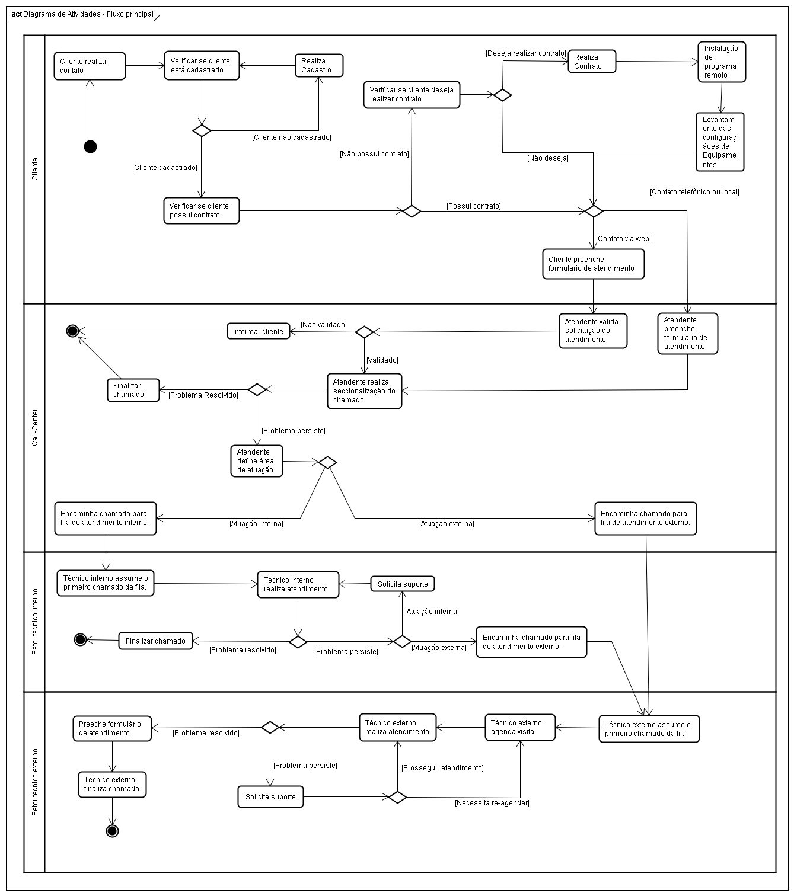

# C:\Users\Vanessa Iwamoto\Desktop\Visão Geral.pngL7 - Diagrama de Classes

# Extras

## Grupo de Usuarios

|  |
| --- |
| GRUPOS DE USUARIOS |
| Administrador |
| Atendente |
| Cliente Pessoa Física com contrato |
| Cliente Pessoa Física sem contrato |
| Cliente Pessoa Jurídica com contrato |
| Cliente Pessoa Jurídica sem contrato |
| Consultor de Vendas |
| Gerente de Vendas |
| Gerente Operacional |
| Técnico Externo |
| Técnico Interno |

## Glossario

|  |  |  |
| --- | --- | --- |
| SIGLA | NOME | DESCRIÇÃO |
| PF | PESSOA FÍSICA |  |
| PJ | PESSOA JURÍDICA |  |
| GO | GERÊNTE OPERACIONAL |  |
| - | EM FILA | STATUS DEFINIDO AO CHAMADO CADASTRADO QUE AINDA NÃO FOI ATENDIDO (OU ASSUMIDO) POR NENHUM TÉCNICO. |
| - | EM ATENDIMENTO | STATUS DEFINIDO AO CHAMADO CADASTRADO QUE ESTÁ EM ATENDIMENTO POR ALGUM TÉCNICO. |
| - | ASSUMIR CHAMADO | INICIAR O ATENDIMENTO DE UM CHAMADO. |
|  | Seccionalização do chamados | Realizar o primeiro atendimento do chamado. Fazer a triagem do mesmo. |